"Педагогические условия развития творческой активности воспитанников в театрализованной деятельности"
Авторы: Шеменева Е.Н., Желткова О.Б., воспитатели
Уже давно известно о значительной роли, которую играет театрализованная деятельность в развитии и воспитании ребенка. Наверное, нет такого детского сада, где педагоги не используют в своей работе театрализованную деятельность. И, безусловно, она не появится сама собой. Огромную роль в театрально-творческой деятельности детей играет педагог.
Каким должен быть педагог?
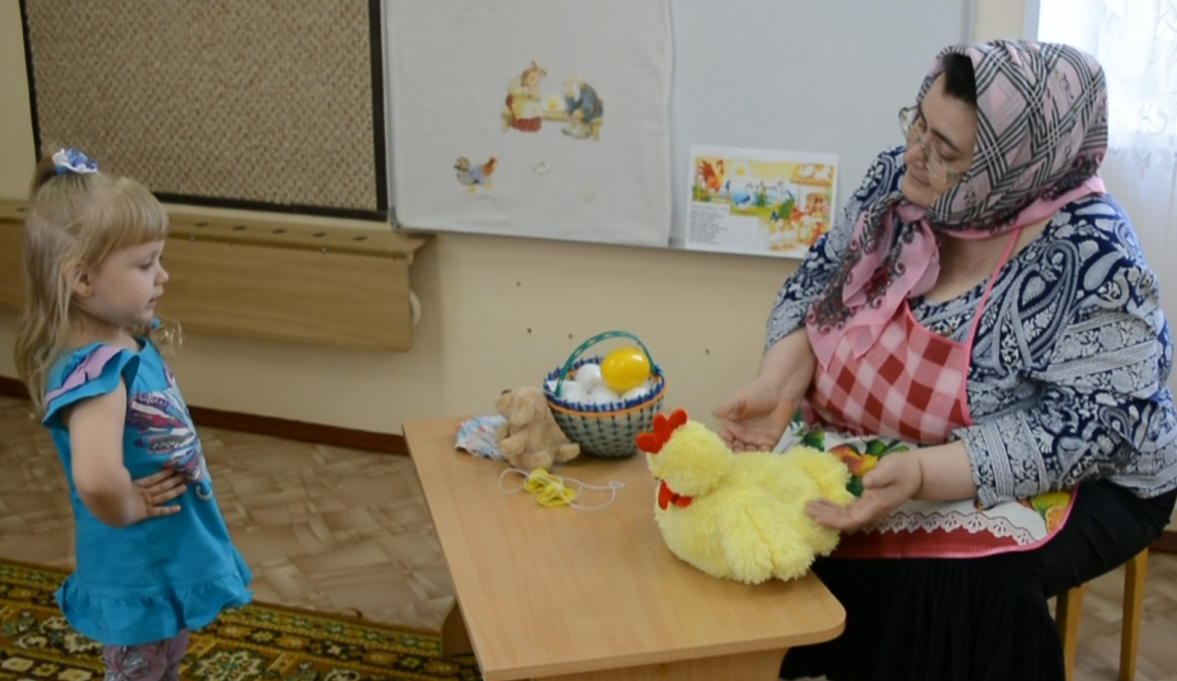
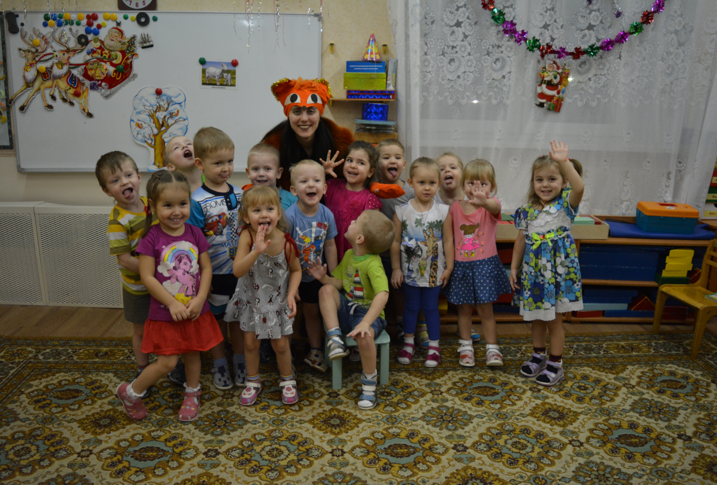
Мы уверены, что лучший способ для педагога развивать творческие способности детей - самому быть творческой личностью. Мы часто играем роли на утренниках, в инсценировках. Нарядившись в сказочного персонажа, беседуем с детьми от его лица.
Занимаясь с детьми театром, стараемся сделать жизнь наших детей интересной и содержательной, наполнить ее яркими впечатлениями, интересными делами, радостью творчества.
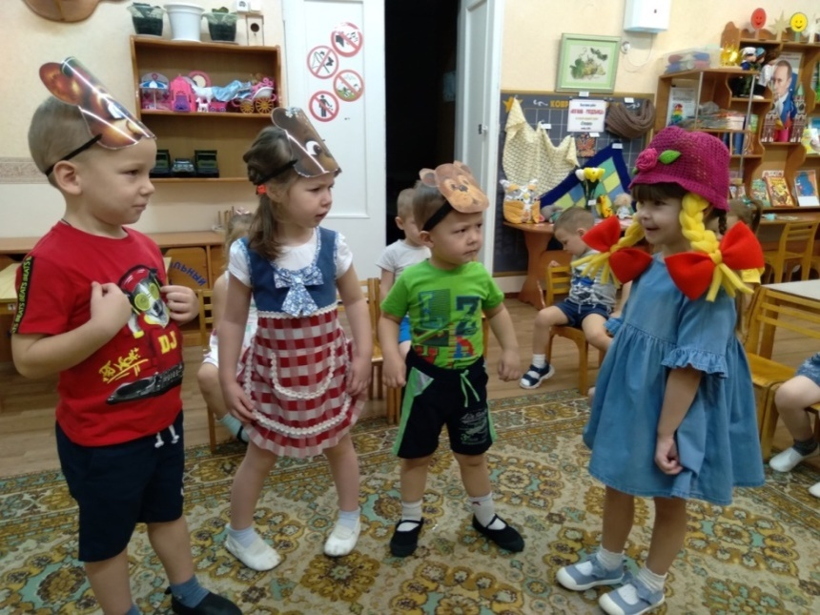
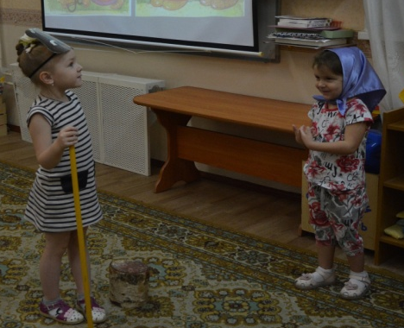
Мы стремимся создавать условия для развития творческой активности детей в театрализованной деятельности, а именно: учим детей различать настроения, переживания, эмоциональное состояние персонажей, передаваемые различными средствами драматизации. По ходу игры, замечая бедность выразительных средств у кого-то из играющих детей, напоминаем о чувствах, настроениях героя, указываем на допущенные неточности. Вопросы, советы напоминания приучают ребенка следить за своим игровым поведением, действовать согласованно с партнерами, ярче изображать роль; обеспечиваем условия для взаимосвязи театрализованной и других видов деятельности в педагогическом процессе (используем игры-драматизации на занятиях по развитию речи и музыкальных занятиях, при чтении художественной литературы, организации сюжетно-ролевой игры и др.); создаем условия для совместной театрализованной деятельности детей и взрослых (совместное участие взрослых и детей в театральных постановках).
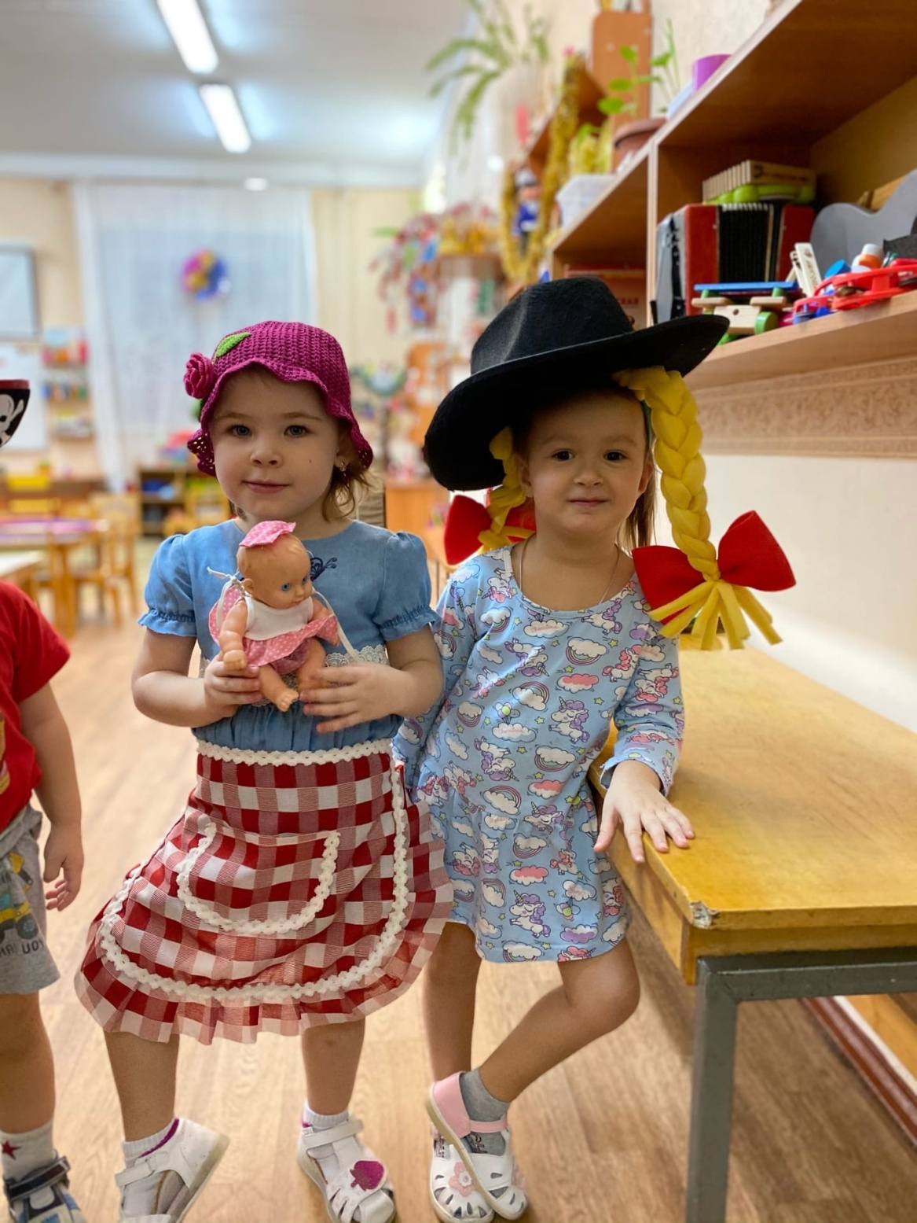
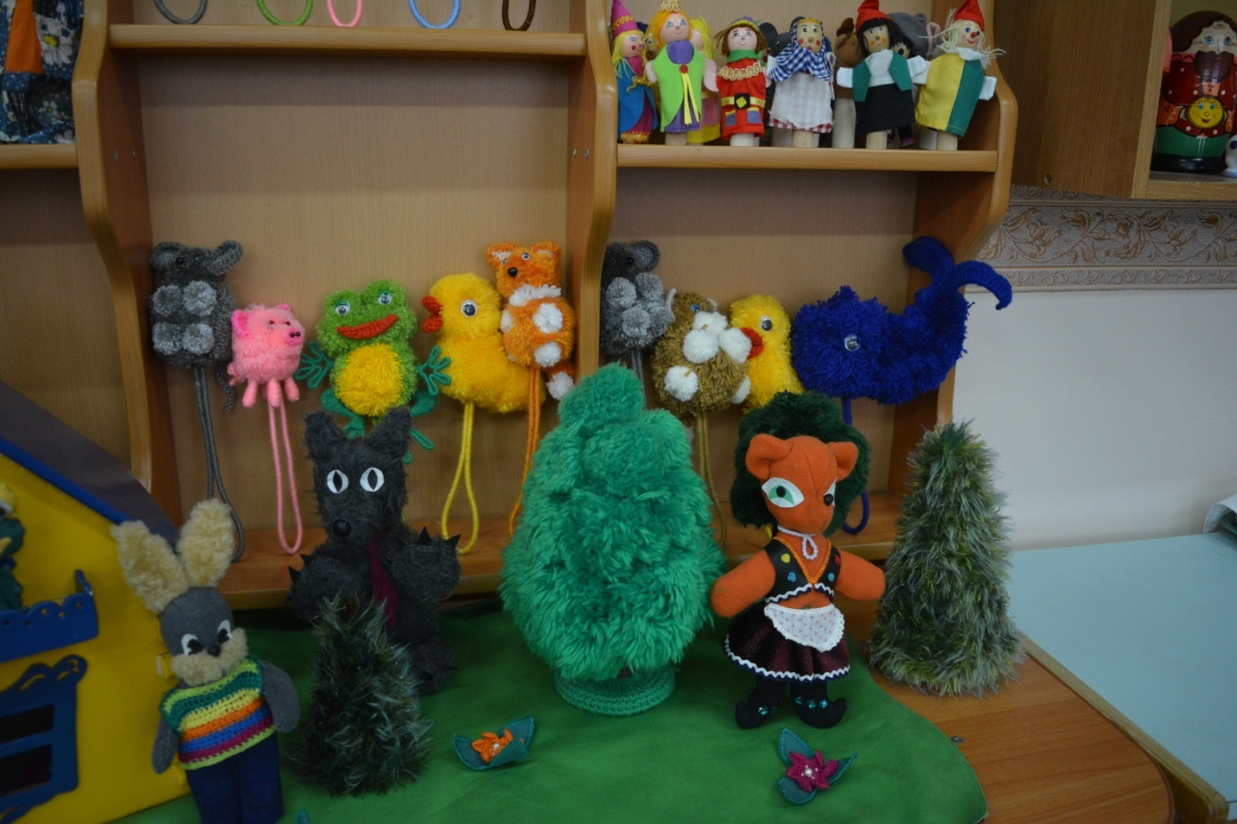
Одним из условий успешного развития личности посредством театральной деятельности является развивающая предметно-пространственная среда: мы знакомим детей с различными видами кукольных театров: перчаточным, настольным, пальчиковым, теневым и др.; предоставляем детям право выбора средств выразительности для импровизации, в том числе сюжетов драматизации, ролей, атрибутов, костюмов, видов театра и др. Благодаря таким игровым импровизациям у детей постепенно развиваются художественные способности, без которых театрализованная игра лишена красок и выразительности; знакомим детей с устройством театра – сценой, занавесом, зрительным залом, гримерной и др.
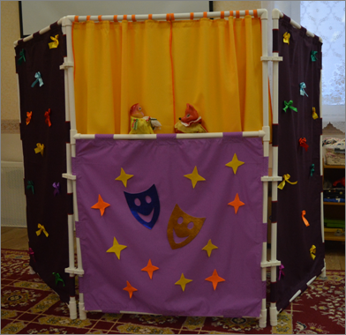
Одним из обязательных компонентов РППС являются каркасные и модульные ширмы - трансформеры. Они служат декорациями к театральным постановкам и этюдам. Воспитанники сами могут оформить и использовать полифункциональную среду для театральной деятельности.
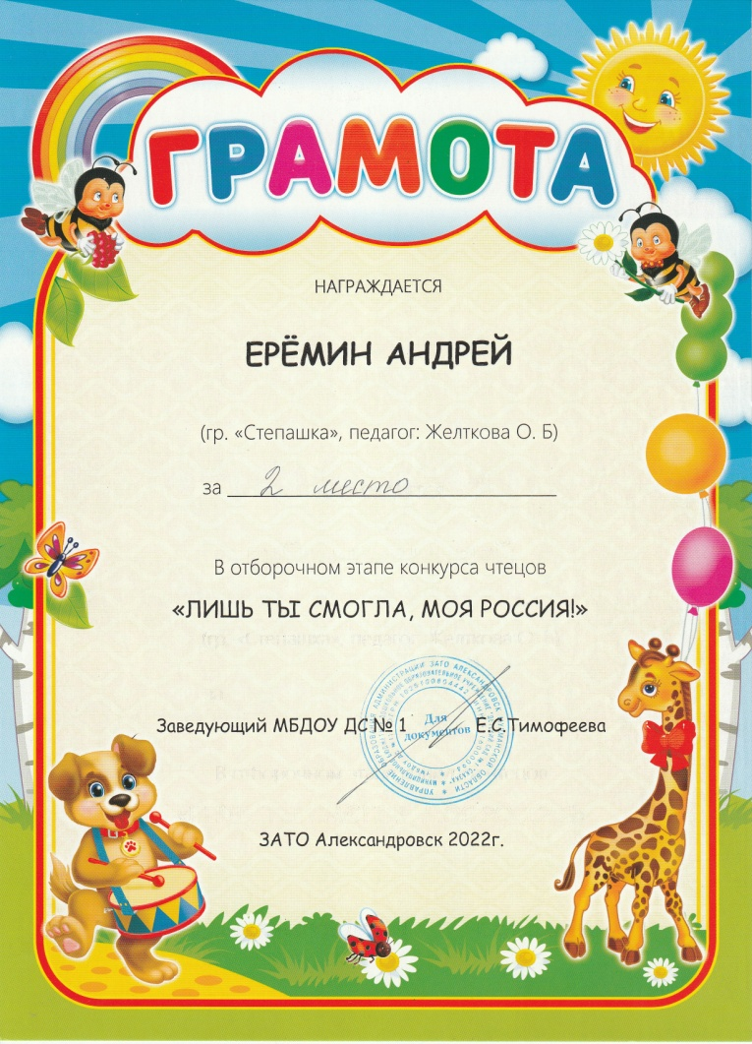
Развитие дошкольников через театрализованную деятельность дает положительные результаты: развивается социальная активность детей, память и воображение, творческие способности, формируются чувства коллективизма, коммуникабельность, идет развитие речевых и познавательных функций. Систематическая работа по театрализованной деятельности приносит свои плоды.
Это победы в конкурсах различных уровней.
Муниципальный конкурс чтецов «Лишь ты смогла моя Россия!» - Грамота за 2 место.
Муниципальный конкурс чтецов для воспитанников ДОО
«Пусть меня научат!» - Диплом III степени.
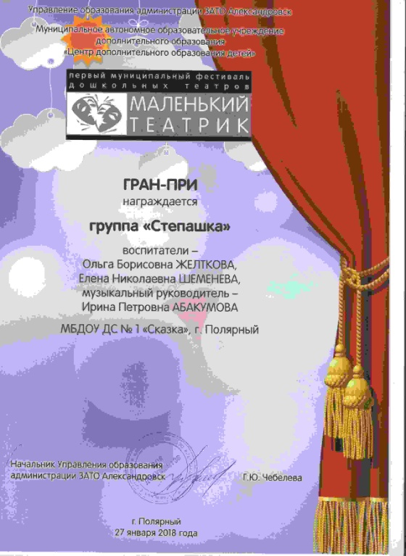
Третий муниципальный фестиваль дошкольных театров «Маленький театрик» - диплом ГРАН-ПРИ, диплом в номинации «Лучшая женская роль – в номинации «Лучшая мужская роль», диплом в номинации «Лучший актёрский ансамбль», диплом в номинации «Лучшие костюмы».
Пятый муниципальный фестиваль дошкольных театров «Маленький театрик», диплом за второе место в номинации «Чтецы-соло»
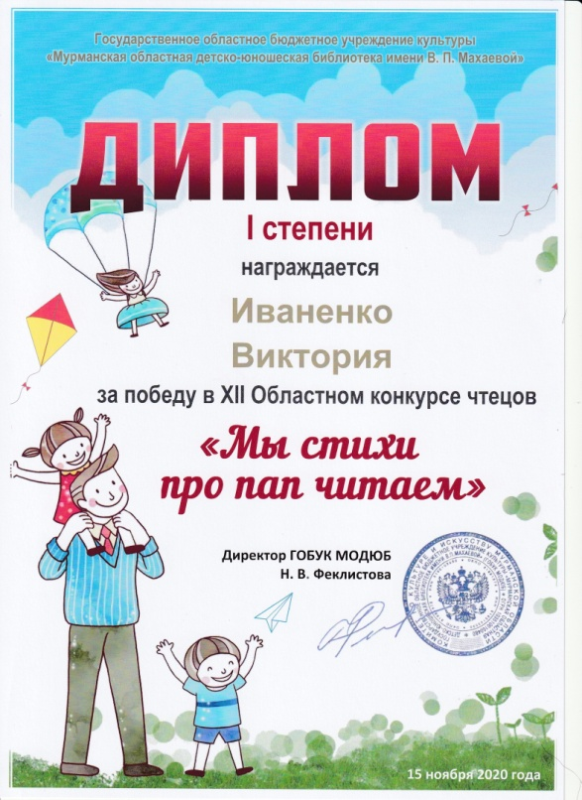
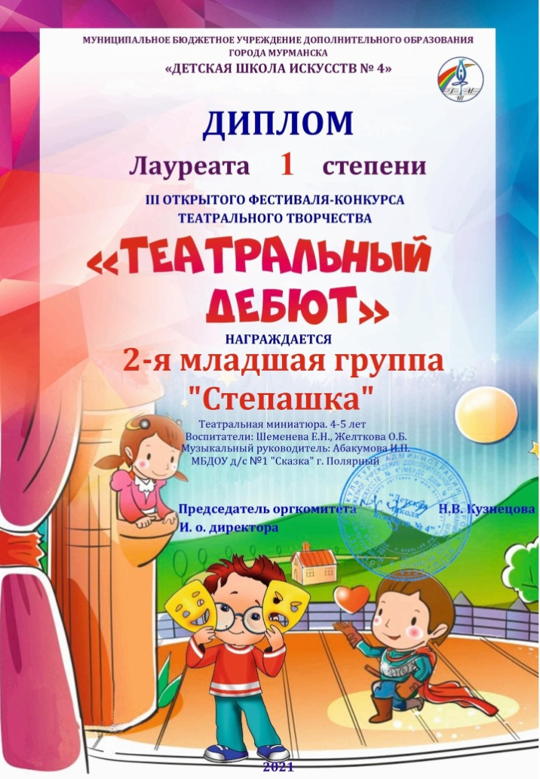
Третий открытый фестиваль-конкурс театрального творчества «Театральный дебют» в номинации «Театральная миниатюра» - Диплом Лауреата 1 степени XII Областной конкурс чтецов «Мы стихи про пап читаем» - Дипломы 1 и 2 степени
XIV Областной конкурс чтецов «Стихи от сердца и души о том, как мамы хороши» - Дипломы 1, 2 и 3 степени.
Из всего вышесказанного можно сделать вывод, что на основе театральной деятельности можно реализовать практически все задачи воспитания, развития и обучения детей. Организация такой работы с детьми очень актуальна в наше время, т.к. это вызвано объективной необходимостью, реалиями современности.
На данный момент мы успешно реализуем театрализованную деятельность в рамках всероссийской инновационной площадки «Воспитатели России», направление «Ребенок в мире культуры».
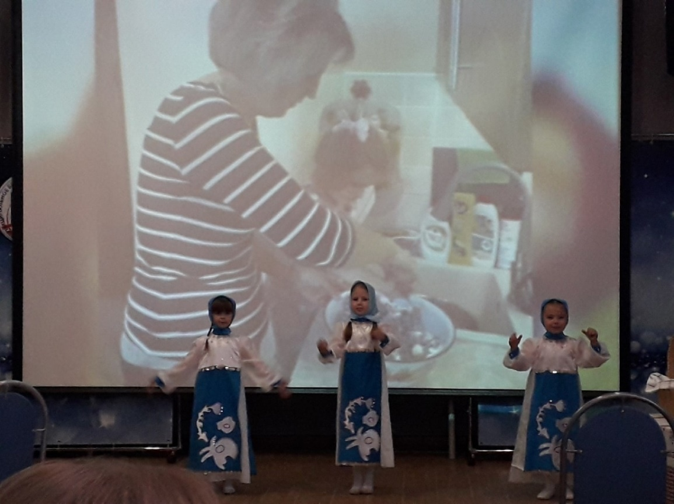
В октябре 2022 года воспитанники нашей группы стали участниками волонтерского движения по направлению «Волонтеры Культуры». Волонтеры культуры это не те, кто просто поют и танцуют. Главная деятельность этих ребят - просветительская. Они помогают узнать о многих важных датах и событиях для нашего сада, города и даже страны. Они участвуют в акциях и благотворительных концертах, творческих вечерах и постановках. Например, наши девочки успешно выступили на сцене ДК им. Кирова, в качестве поддержки участницы областного конкурса «Бабушка примерного поведения».
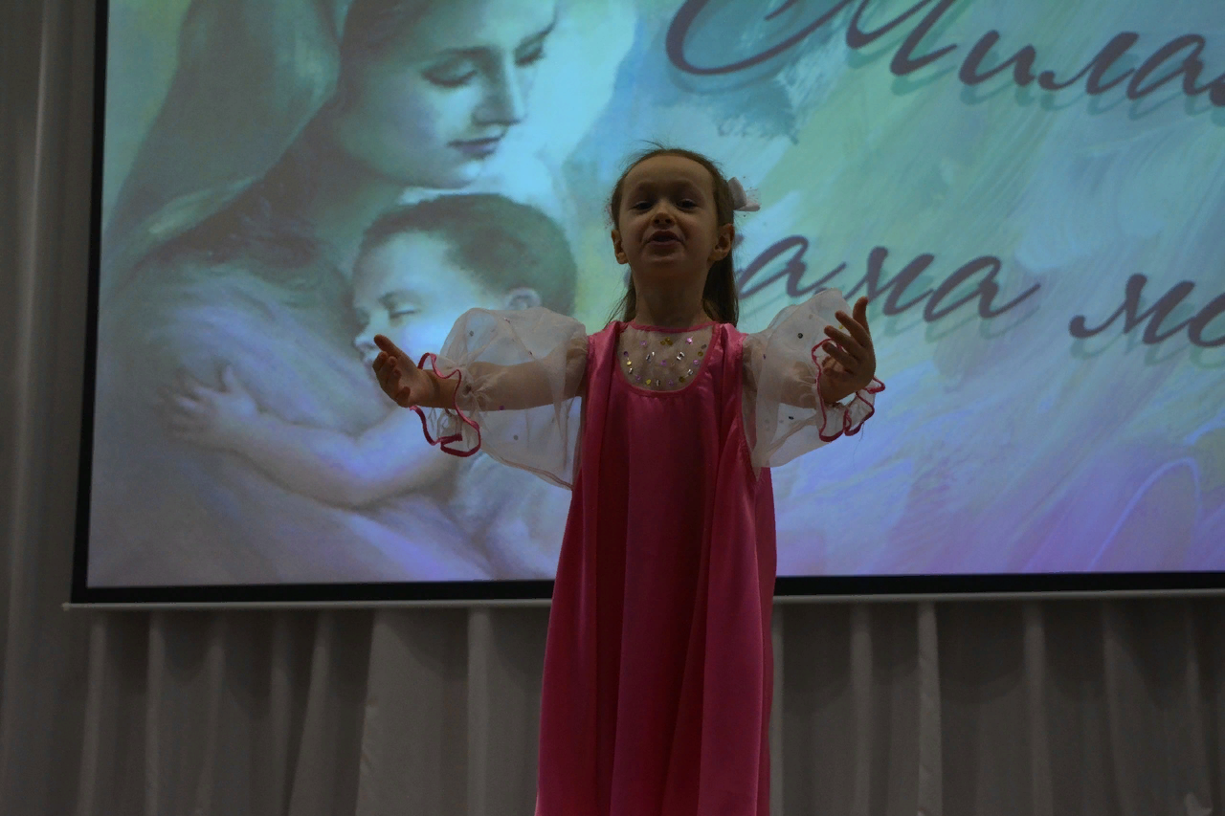
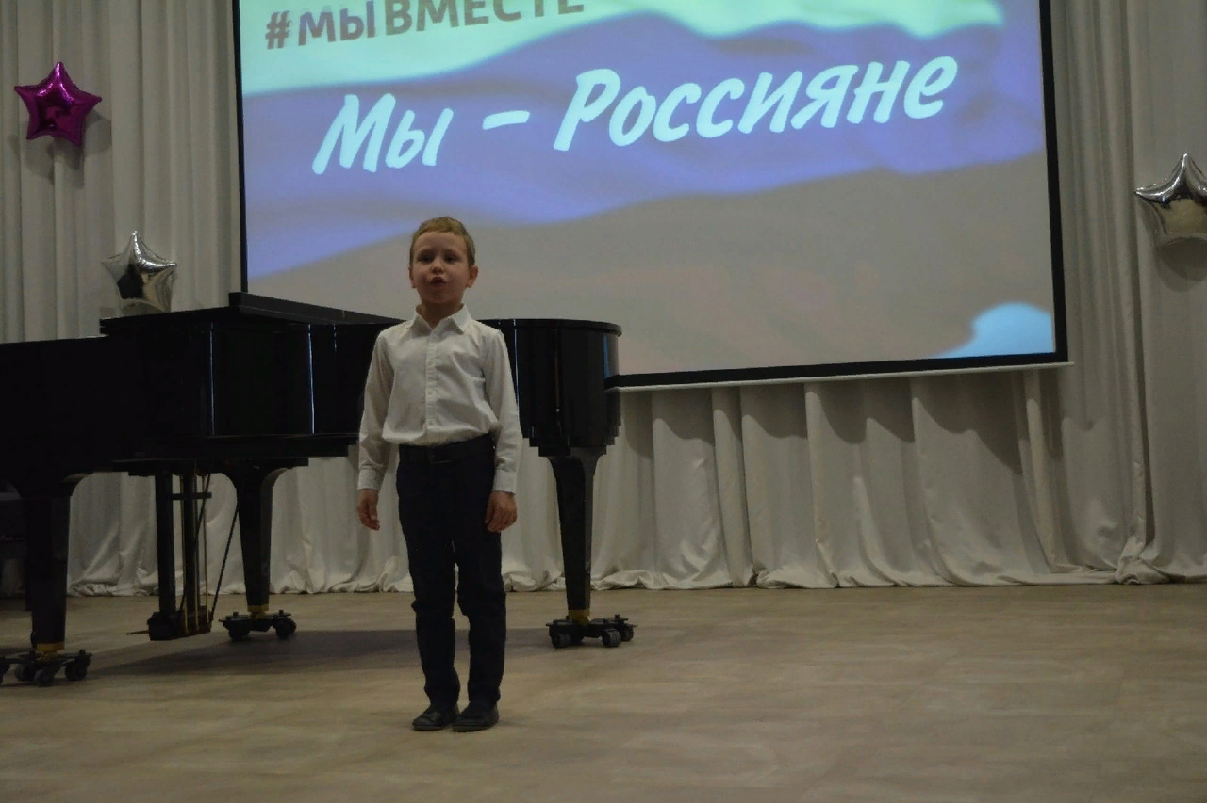
Участие в мероприятиях в Детской школе Искусств. Дни открытых дверей, фотовыставки, акции. Одним из ярких выступлений стал праздничный концерт "Мы - Россияне", где «Волонтёры Культуры» подарили гостям трогательные стихи о России.
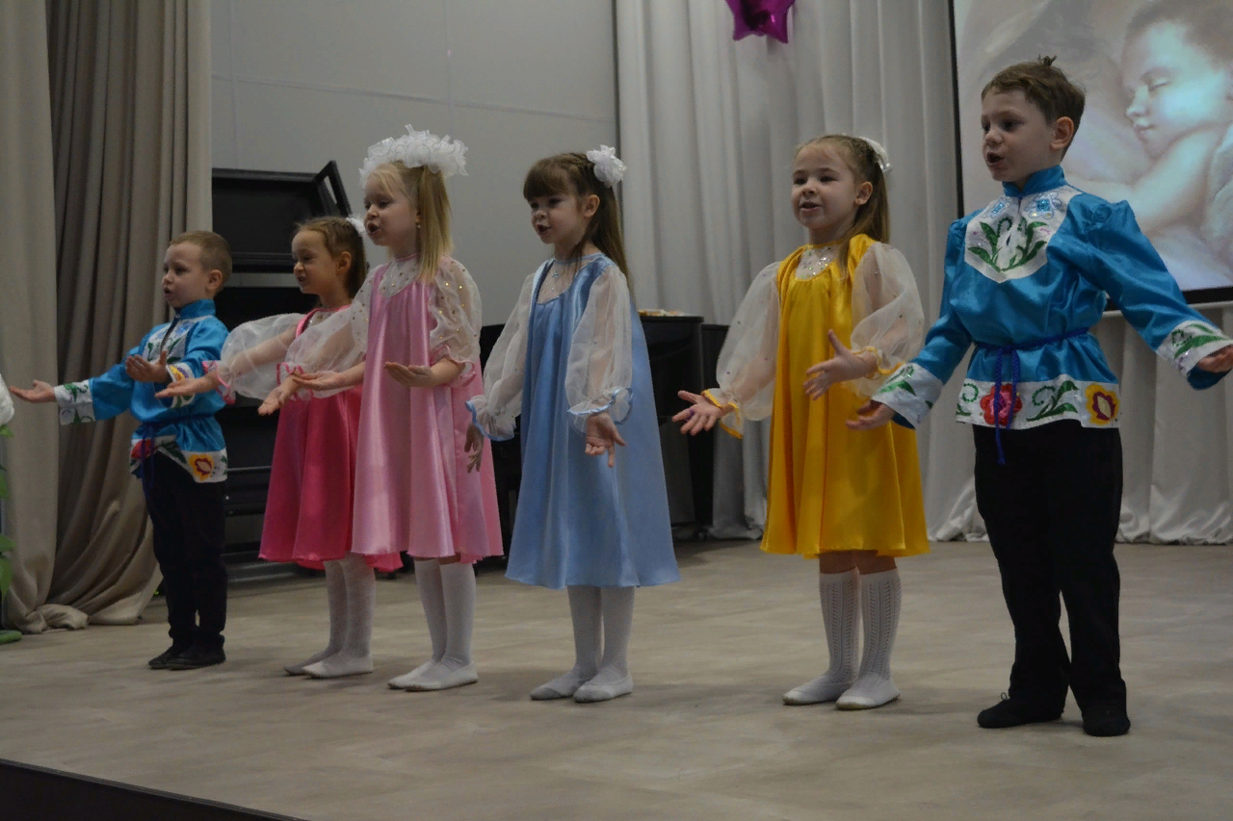
Замечательно прошёл с нашим участием и праздничный концерт «Милая мама моя», посвященный Дню Матери. В концерте приняли участие воспитанники нашей группы, как «Волонтеры Культуры» детского движения "Добрые сердца". Виктория и Анна прочитали стихотворения Олега Бундура - "Наша улица" и "Колыбельная для мамочки". Подгруппа ребят исполнили песню "Мамочка милая, я тебя люблю". Детская школа искусств для наших ребят - это замечательная возможность получить необходимый сценический опыт.
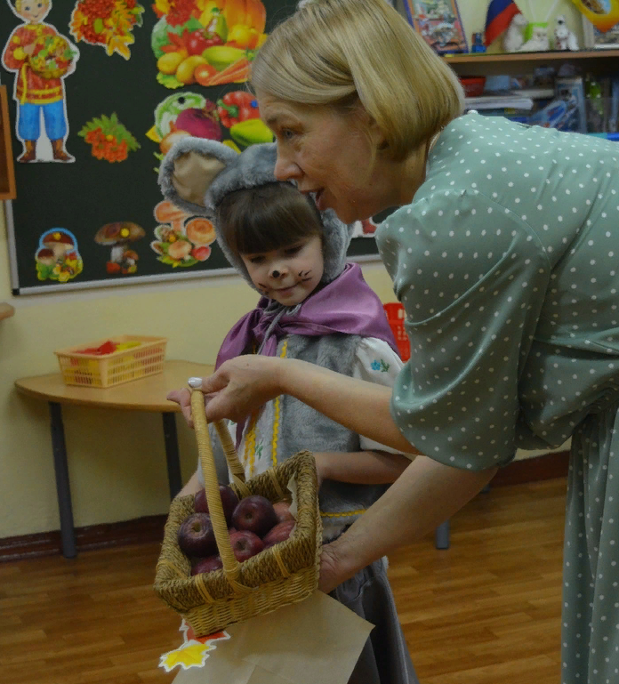
Конечно, о том, что наша группа ведет активную театрализованную деятельность, знают все педагоги нашего детского сада. Они стараются найти время, чтобы посмотреть выступления наших ребят. Педагоги не только наши активные зрители. Они с большим желанием ждут нас в гости в стенах своих групп. В октябре этого года нас попросили принять участие в осеннем утреннике "Тучки - три штучки" для ребят второй младшей группы. Ответственная и милая роль Мышки приглянулась нашей воспитаннице, которая замечательно справилась с ней. Малыши с интересом рассматривали гостью праздника...
Мышка поиграла с ними в игру "Солнышко и дождик", а в конце праздника угостила малышей яблочками.
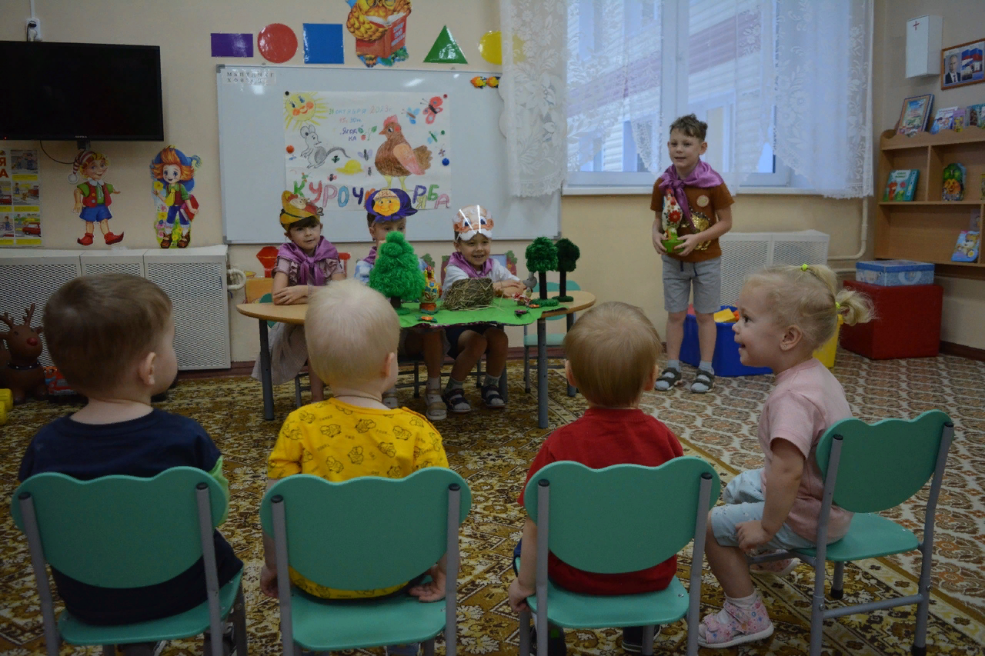
Воспитанниками нашей группы была показана русская народная сказка "Курочка Ряба" для самых маленьких ребят нашего детского сада. Заранее мы с ребятами подготовили афишу для малышей, чтобы они нас ждали в гости, оговорили и подготовили декорации и костюмы, выучили и отрепетировали слова героев. Премьера сказки состоялась. Малыши с любопытством смотрели знакомую сказку, в которой наши ребята забавно озвучивали знакомых героев и дружно смеялись над интересными сюжетами.
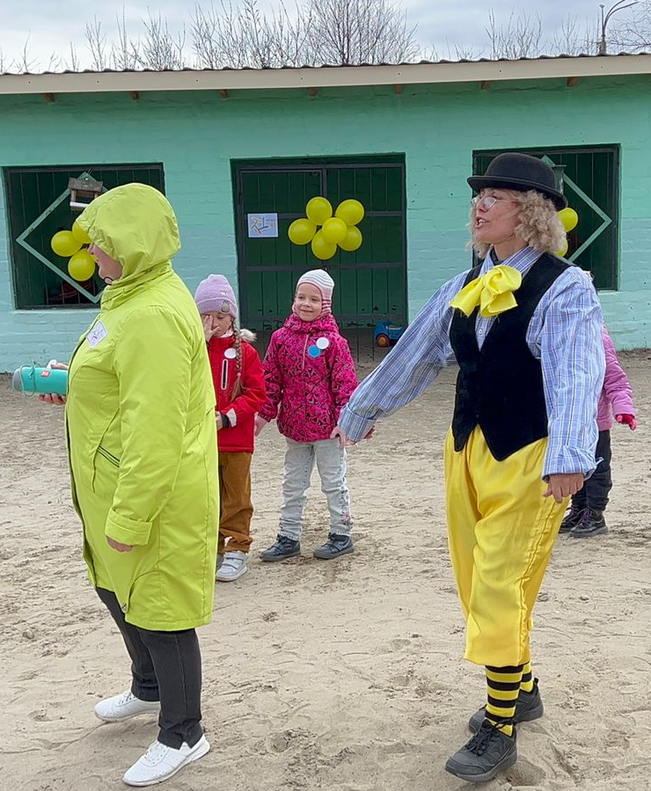
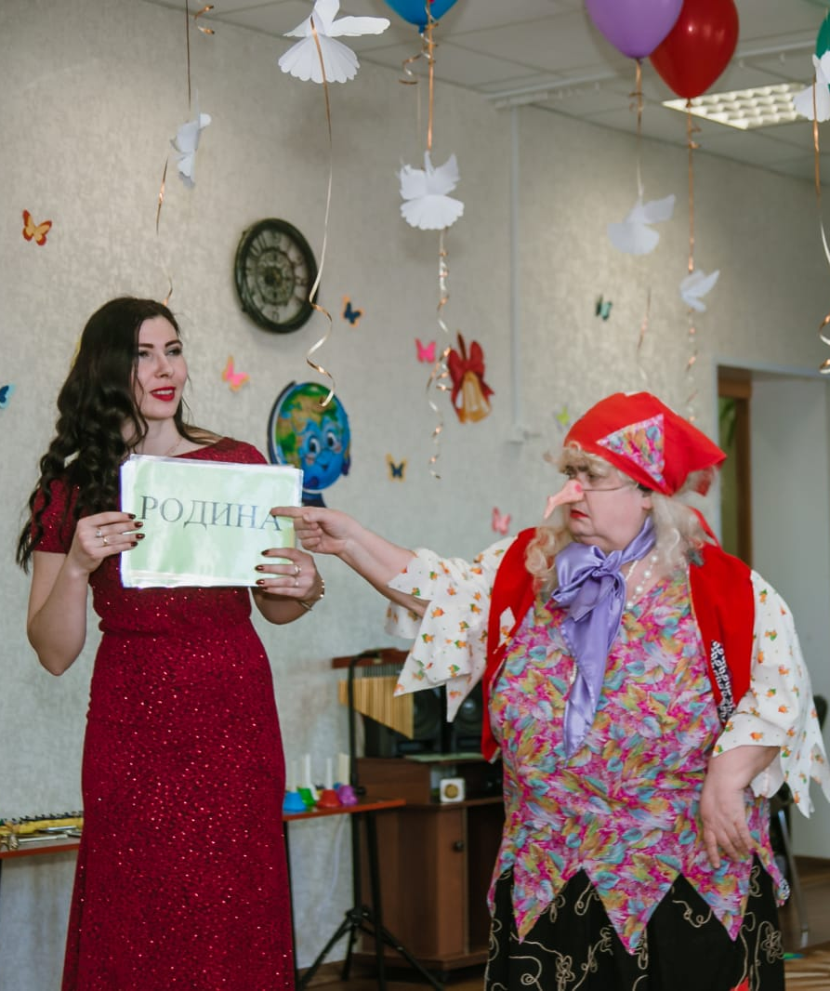
Если в группе дошкольников творческий педагог, у которого богатая, эмоционально окрашенная речь, то ребенок в его группе никогда не будет говорить тихо и скучно. Подражание взрослому - одно из успешных условий овладения навыками театральной деятельности. Творческий педагог - творческие дети.
В большом театре – театр начинается с вешалки, а в детском саду с нас, с педагогов!

